Многим известно, что наличие микроэлементов и витаминов влияет на наше здоровье, жизнедеятельность и бодрость. С ежедневным приемом пищи пополняется наша «химическая фабрика» всем необходимым, вот почему так важно следить за тем, что и как мы едим.

Чистая кожа, сияющие глаза, нежный румянец, здоровые волосы и ногти говорят не только о красоте, но и о здоровье. Летние фрукты и овощи , насыщенные витаминами, подарят нам внутреннее сияние и повысят иммунитет на месяцы вперед.

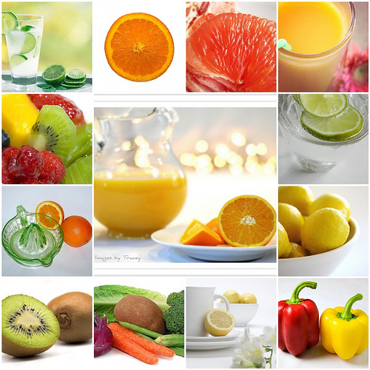

Составитель:
Харламова И.Ю., учитель
МБОУ гимназии №1
Для того, чтобы в процессе приготовления продуктов питания максимально предотвратить потерю полезных витаминов, следует придерживаться следующих правил:

- Овощи и фрукты готовить на пару.

- Использовать во время варки как можно меньше воды.

- Еду всегда готовить только непосредственно перед самым её употреблением.

- Выбирая между консервированными и замороженными продуктами отдавать своё предпочтение замороженным.

- Замороженную пищу готовить без размораживания.
- Салаты готовить из тех овощей и фруктов, что собраны недавно, иначе они теряют витамины С и В.

- Использовать при приготовлении пищи посуду из нержавеющей стали, так как в медной теряется большее количество фолиевой кислоты и витаминов Е, С.

- Покупать всегда только свежие продукты (особенно это касается фруктов и овощей) и в таких количествах, которые можно израсходовать в течение нескольких дней.

- Хранить в непрозрачных ёмкостях муку, макароны, бобовые, рис, так как под воздействием солнца содержащийся в них витамин В2 разрушается.

- Из овощей при слишком долгом мытье вымываются витамины С и В, поэтому лучше мыть их в проточной воде с помощью щетки.

- Не подвергать воздействию солнечных лучей молоко и молочные продукты, так как при этом они теряют витамины D, А, B2.

- Те продукты, которые требуют охлаждения, хранить в холодильнике при постоянной температуре до 4 градусов с тем, чтобы избежать их порчи.

- Сушёные и консервированные продукты хранить в сухом и прохладном месте.

- Замороженные продукты хранить при температуре ниже -18 градусов.

